关于北京共青团线上系统组织生活模块
上线使用的工作提示

为开展习近平总书记在庆祝中国共产党成立100周年大会上的重要讲话精神相关学习，落实《首都共青团关于开展“建党百年正青春 跟党奋进新时代”庆祝中国共产党成立100周年系列活动的方案》，结合团中央《关于推动广大基层团组织组织化开展党史学习教育的工作提示》、北京共青团基层组织建设2021年度重点工作思路，围绕扎实开展党史学习教育、严格落实“三会两制一课”制度、夯实基础团务等相关工作，北京共青团线上系统新增“组织生活”模块，具体提示如下：
一、参与范围
除乡镇街道学社衔接临时团支部，流动团员团支部、临时团支部、团支部筹等类型的团组织外，全团参与（含成立六个月以下团支部）。
二、录入内容
1.团支部三会两制一课
“三会两制一课”是指支部大会（每季度召开一次、）、支部委员会（每月召开一次）、团小组会（随时召开）、团员教育评议制度（每年一次）、团员年度团籍注册制度（每年一次）和团课（每季度一次），是团的组织生活的基本制度。
2. 学习习近平总书记在庆祝中国共产党成立100周年大会上的重要讲话精神
8月底前，各团支部线上开展新民主主义革命、社会主义革命和建设、改革开放、中国特色社会主义新时代等四个专题学习会；9月底前，每个基层团支部开展1次“请党放心，强国有我”主题团日活动；12月底前，每个基层团支部开展1次专题组织生活会。
三、系统录入
1.在群体活动中新增组织生活模块用于录入“三会两制一课”、七一重要讲话精神学习、党史学习教育活动开展情况。
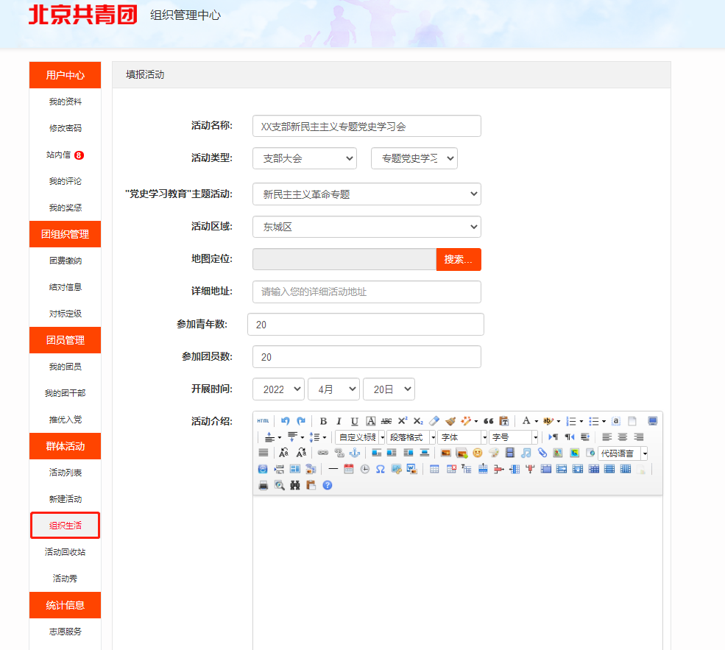

2.在群体活动中新增活动列表模块用于查看已录入“三会两制一课”、党史学习教育活动开展具体情况。

3.在统计信息中新增基础团务统计功能用于查看“三会两制一课”、党史学习教育活动整体开展情况。
